Преподаватель |  | Федоров Александр Владимирович
Обратная связь с преподавателем: | Электронная почта | yaert.2020@mail.ru
Обратная связь с преподавателем: | WhatsApp
Дата предоставления работы |  | До 17.04.2020
Дата |  | 14.04.2020
Учебная дисциплина |  | физика
Урок № 175,176
Тема урока |  | 1.Контрольная работа.  2.Дисперсия света.
Задание к урокам 175и176 |  | 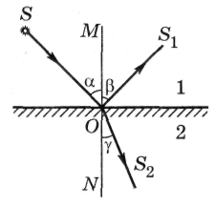  Просмотр видео по ссылке. Разберите примеры тестовых заданий.  Вариант №1  - Как называется часть оптики, в которой изучается ход световых лучей?  - Какой из углов является углом преломления? по рис.  - Какие явления происходят при переходе света из одной среды в другую?  - Угол падения луча на плоское зеркало увеличили от 30° до 45°. Как изменится угол между падающим и отраженным лучом?  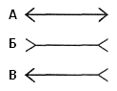  - Что называется главной оптической осью линзы?  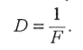  - На каком рисунке схематически изображена собирающая линза?  - Какую величину определяют по формуле  Оптика  Вариант №2  - Кто из ученых предложил корпускулярную теорию света?  - Что такое относительный показатель преломления двух данных сред?  - Какой из углов является углом падения?  - Человек идет по направлению к плоскому зеркалу со скоростью 2 м/с. С какой скоростью он приближается к своему изображению?  - Почему выпуклую линзу называют собирающей?  - Что такое фокус линзы?  - Изобразите схематично вогнутую линзу.  Оптика  Вариант №3  - Какие световые явления нельзя объяснить с помощью корпускулярной теории света?  - Имеются две среды с различной оптической плотностью. В какой из сред свет распространяется с большей скоростью?  - Что такое абсолютный показатель преломления? Каковы его значения?  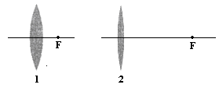  - Как связаны между собой оптическая сила линзы и ее фокусное расстояние?  - У какой линзы оптическая сила больше? (почему?)  - Угол между падающим и отражённым лучами составляет 50°. Под каким углом к зеркалу падает свет?  - Возможно ли полное отражение, если световой луч падает из воздуха в воду?  А. нет Б. да В. Может произойти полное отражение, если угол падения больше предельного угла преломления.  Оптика  Вариант №4  - Почему изображение предмета в воде всегда менее ярко, чем сам предмет?  А.на границе сред воздух-вода свет поглощается. Б. на границе сред воздух-вода свет частично отражается, частично преломляется. В. на границе сред воздух-вода свет преломляется.  - При переходе луча в оптически менее плотную среду угол преломления:  - Свойство выпуклой линзы.  А. рассеивать параллельные лучи, проходящие через линзу. Б. собирать параллельные лучи в разных точках. В. Собирать параллельные лучи в одной точке.  - Как изменится угол между падающим на плоское зеркало и отраженным лучами при уменьшении угла падения на 5°?  - Какой из лучей не испытывает преломления проходя через линзу?  - Что такое фокальная плоскость и побочная оптическая ось?  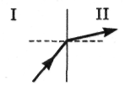  - На рисунке изображено преломление луча света на границе  двух сред. Какая среда оптически более плотная?  Оптика  Вариант №5  - Какое из утверждений неверно?  А. световой луч не перпендикулярен световой поверхности. Б. В однородной среде световые лучи – прямые линии. В. Световой луч – это линия, вдоль которой распространяется энергия световой волны.  - Если поместить перед зеркалом свою руку, будет ли её изображение тождественным самой руке? Почему?  - В каком случае угол преломления равен углу падения?  - Водолаз, рассматривая из воды светящуюся лампу, подвешенную от поверхности воды на высоте 1 м. ему будет казаться, что высота: А. больше 1 м. Б. меньше 1 м. В. Равна 1 м.  - Какая линза называется тонкой?  - Зависит ли фокусное расстояние линзы от показателя преломления среды, в которой он находится?  - Каким явлением подтвержден тот факт, что свет имеет корпускулярную теорию?  Оптика  Вариант №6  1.Имеются две среды с различной оптической плотностью. В какой из сред свет распространяется с меньшей скоростью?  2.Кто является создателем волновой теории света?  3.Как формулируется вторая часть закона преломления света?  4.Угол падения светового луча на отражающую поверхность 80°. Покажите этот угол на чертеже; изобразите на нем отраженный луч.  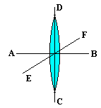  5.Что такое линза? Как преломляет лучи выпуклая линза?  6.Назовите плоскость линзы  7.Какова оптическая сила этой линзы (положительная или отрицательная) почему?  Оптика  Вариант №7  - Какие световые явления можно объяснить с помощью корпускулярной теории света?  - Для нахождения предельного угла при падении луча на границе стекло – вода нужно использовать формулу:  А. Б. В..  - Как изменится скорость распространения света при переходе из вакуума в прозрачную среду с абсолютным показателем преломления n=2?  А. увеличится в 2 раза. Б. останется неизменной. В. Уменьшится в 2 раза.  - Можно ли линзу применять в одной среде как рассеивающую, а в другой – как собирающую? Ответ объясните.  - На рисунке изображено преломление луча света на границе  двух сред. Какая среда оптически более плотная?  - Какова оптическая сила этой линзы (положительная или отрицательная) почему?  - Что такое побочная оптическая ось?  Оптика  Вариант №8  - Каким явлением подтвержден тот факт, что свет имеет корпускулярную теорию?  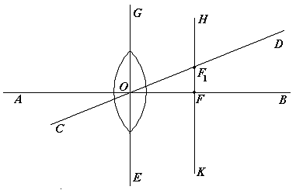  - Какие явления происходят при переходе света из одной среды в другую?  - 2/3 угла между падающим и отражённым лучами составляют 80°.  Чему равен угол падения луча?  - Какой угол — падения или преломления — будет больше в случае  перехода луча света из воздуха в стекло?  - Как падают на линзу лучи, если они сходятся в фокусе F₁?  - Что такое фокальная плоскость?  - Примером явления, доказывающего прямолинейное распространение света, может быть 1) образование прямого следа в ясном небе от реактивного самолета 2) существование тени от дерева 3) мираж над пустыней 4) постоянство расположения Полярной звезды на небосклоне в течение ночи  Оптика  Вариант №9  - Что явилось главным доводом в пользу волновой теории света?  - Если угол падения луча на поверхность раздела двух сред увеличивается, то относительный показатель преломления этих сред: А. Увеличивается. Б. Уменьшается. В. Не изменится.  - При прохождении через границу раздела двух сред измерены два угла падения α₁ и α₂ и два соответствующих им угла преломления и . О соотношении этих углов можно утверждать, что  А. =; Б. =; В. ; Г. ;  - Луч, параллельный оптической оси, после прохождения через рассеивающую линзу пройдет так, что  А. будет параллелен оптической оси. Б. пересечет оптическую ось линзы на расстоянии, равном фокусному расстоянию. В.Пересечет оптическую ось линзы на расстоянии, равном двум фокусным расстояниям. Г. его продолжение пересечет оптическую ось на расстоянии, равном фокусному.  - Как изменится угол отражения светового луча от плоского зеркала, если угол падения увеличить на 10⁰?  - Предмет расположен от собирающей линзы на расстоянии, меньшем фокусного расстояния. Изображение предмета?  - Назовите главную оптическую ось линзы  2.Письменные ответы и решения отправьте преподавателю.
Источник (ссылка) |  | 1.https://www.youtube.com/watch?v=jj2IHN2M5E4  2.https://www.youtube.com/watch?v=3YjbW7Ee0pA
Для 5-гр.

